КОНСПЕКТ

ОБРАЗОВАТЕЛЬНОЙ ДЕЯТЕЛЬНОСТИ
ПО ХУДОЖЕСТВЕННО-ЭСТЕТИЧЕСКОМУ РАЗВИТИЮ (РИСОВАНИЕ)
«НАРЯДНЫЙ ФАРТУК ДЛЯ БАБУШКИ»
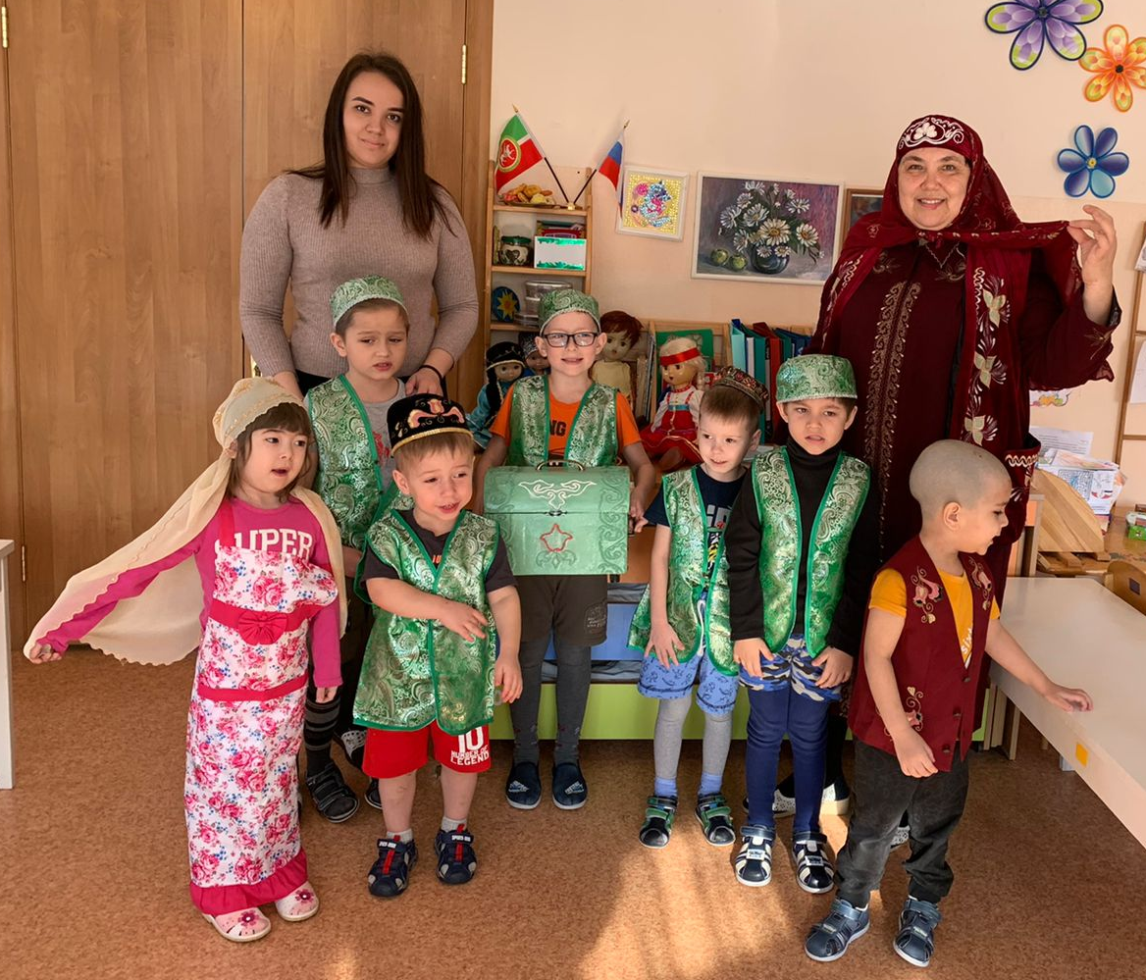

Программное содержание: Формировать любовь к Родине на основе изучения национальных культурных традиций, познакомить детей с искусством и бытом татарского народа, разновидностями татарского орнамента и его особенностями. Воспитывать интерес и любовь к татарскому народному орнаментальному искусству.
Способствовать обогащению словаря за счет ознакомления с явлениями социальной жизни. Развивать вербальные формы общения со взрослыми и сверстниками. Продолжать формировать потребность выражать свои мысли, наблюдения и эмоциональные переживания в речевых высказываниях;
Развивать слуховое внимание, ориентировку в пространстве, развивать мелкую моторику, зрительное восприятие;
Формировать навыки декоративного рисования, сочетая цвета, располагать элементы татарского узора ритмично: середина-слева-справа, закреплять знания о содержании татарского растительного орнамента, закреплять приём примакивания. Воспитывать аккуратность, усидчивость, эстетическое восприятие, творческие способности, воспитывать самостоятельное творчество. Активизировать в речи детей: узор, элемент узора, примакивания, красный и зелёный цвет.
Оборудование: силуэт фартука, гуашь красного, зелёного цвета, банки для воды, салфетки, подставка для кисточек, два образца украшенных фартуков, образцы татарского орнамента (тюльпан, листья).

Предварительная работа: пальчиковая игра «Гаилә».

Ребята, вы принесли альбомы, фотографии вашей семьи. Вот о семье мы с вами сегодня и поговорим. Как вы думаете ребята, что такое семья?

Правильно. Это папа, мама, брат, сестренка, дедушка, бабушка. Это самые близкие люди. Члены семьи живут вместе, любят друг друга и заботятся друг о друге. (Беседа о семье, о родителях)

Сейчас я хочу с вами поиграть в пальчиковую игру «Гаилә”
Бу бармак бабай,
Бу бармак әби,
Бу бармак әти,
Бу бармак әни,
Бу бармак мин.

Молодцы, ребята. Давайте еще раз повторим, әти - это папа, әни - это мама, әби - это бабушка, бабай - это дедушка, мин- это я.
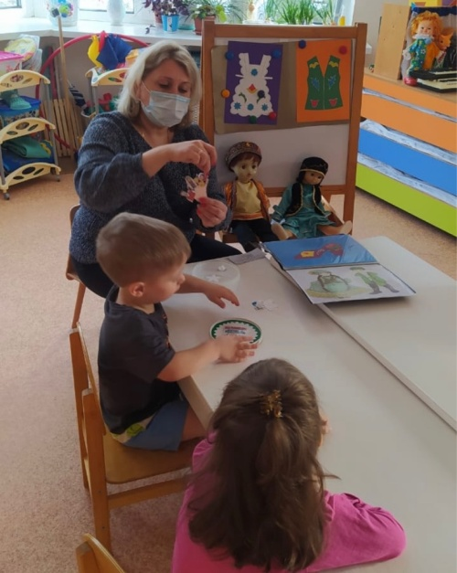
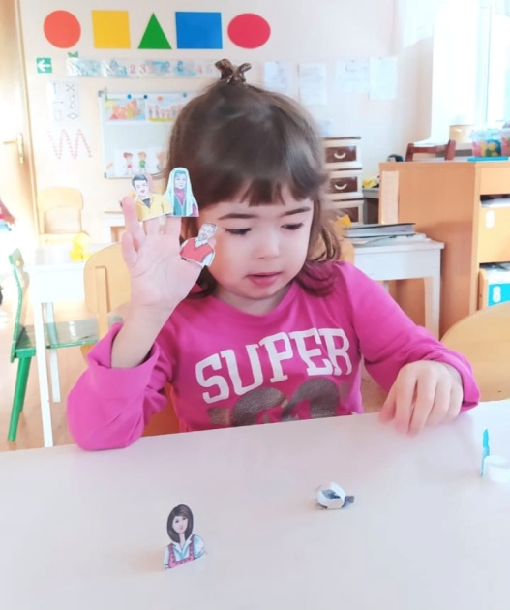

Ход:

Входит педагог в национальной одежде и вносит сундук.

-Здравствуйте, ребята. Исәнмесез, балалар. Я вам принесла сундук. В старину люди хранили в сундуках вещи, одежду и различные предметы. У нас в сундуке татарская одежда, жилетки для мальчиков, тюбетейки, платки для девочек и фартуки. (Педагог достает из сундука одежду и надевает на детей).

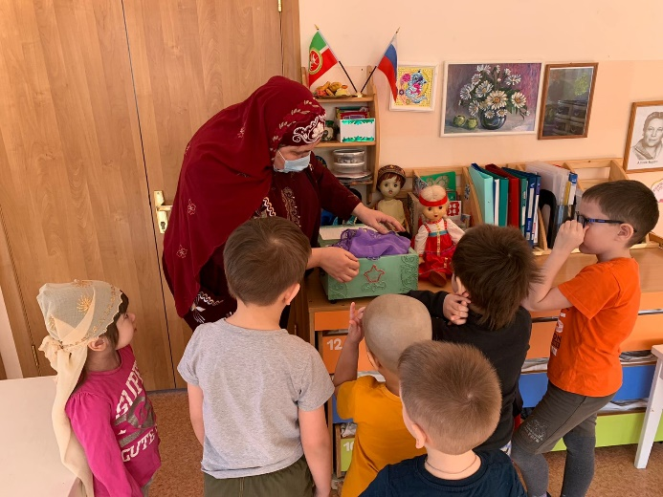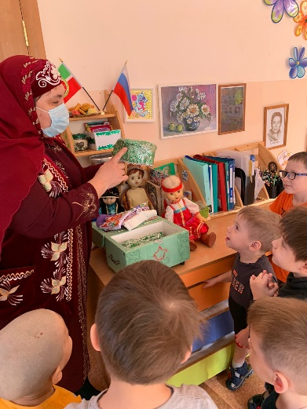

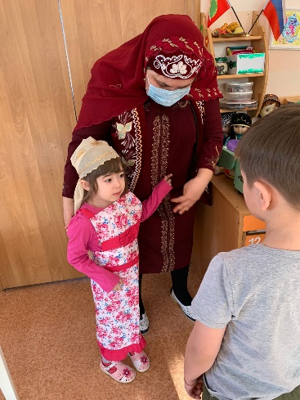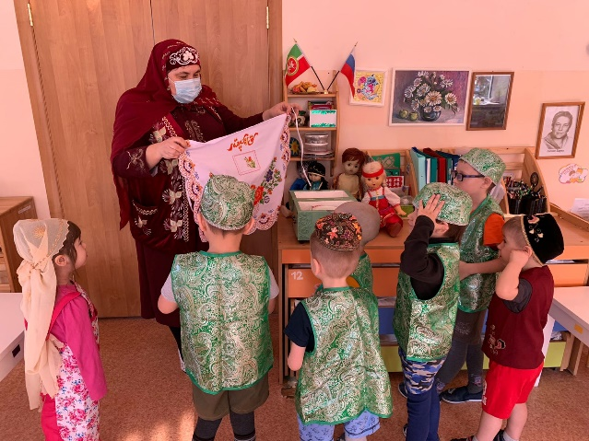

- Посмотрите, вся одежда украшена татарским национальным вышитым узором (тюльпаны, листья, цветы, рассматривают узоры на одежде).

-Ребята, я вам предлагаю сесть за стол и рассмотреть фартук. Фартук украшен татарскими орнаментами, цветочками, листьями. Какие цвета используются?

Правильно, в основном красный, зеленый и синий.

-Ой, посмотрите, а этот фартук не украшен, я не успела его украсить. Помогите мне пожалуйста.
- Ребята, вы любите приходить в гости к бабушке? А чем бабушка вас угощает?. А какие национальные блюда готовит бабушка? Правильно, бәлеш. Что нужно сделать, чтобы не испачкаться в муке при приготовлении блюда?
- Правильно, ребята, надо надеть фартук.
- У нас есть фартуки, но они совсем не украшены. Давайте мы украсим наши фартуки и подарим их нашим любимым бабушкам.

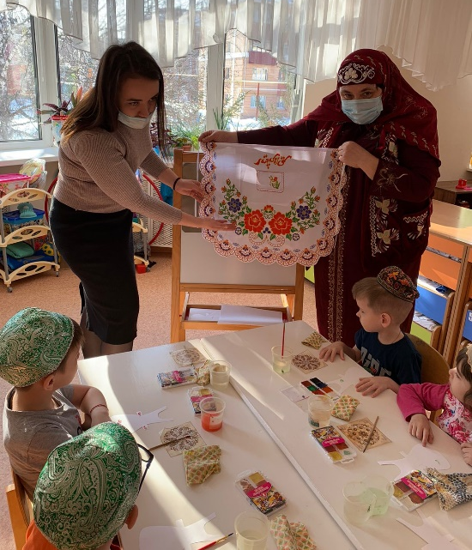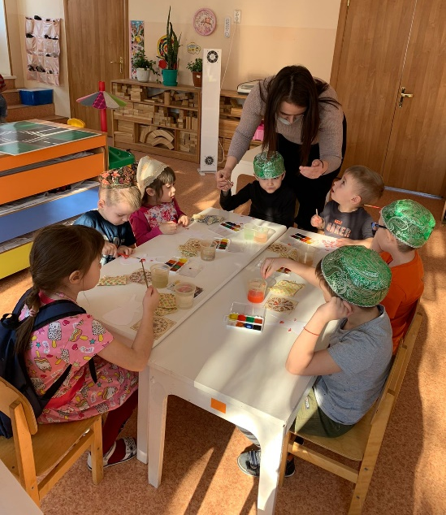

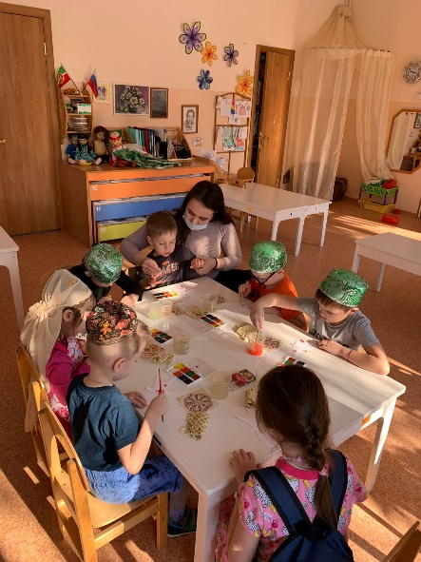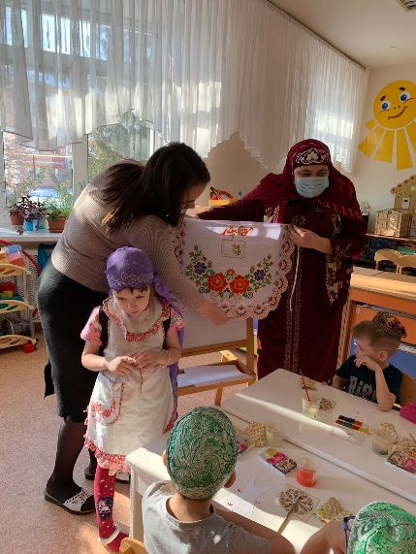

- У меня есть несколько фартуков с разными узорами.
- Чем украшен этот фартук?
- Правильно, тюльпанами и листочками. Где на фартуке расположен узор? (вверху и внизу фартука)
- Вы знаете, как нарисовать тюльпан? Нужно приложить кисточку всем ворсом к бумаге и убрать – это будет средний лепесток. Затем так же, примакиванием нарисовать левый и правый лепестки. Первый тюльпан рисуем в середине фартука, а два других по краям.
- А какой узор между цветами?
- Правильно, листочки. Как они расположены на этом фартуке?
- Какие вы молодцы, конечно, между тюльпанами. Какого цвета листочки?
- Нужно приложить кисточку всем ворсом к бумаге и убрать – вот наш листочек и готов.
- Скажите, с чего вы начнете украшать свой фартук?
- Подумайте, как будет расположен ваш узор, сколько цветочков и листочков вы будете рисовать.
А пока вы думаете над своим узором, немного передохнем.
Физкультминутка:
Тесто ручками помнем, (сжимаем и разжимаем пальцы)
Сладкий тортик испечем,
Серединку смажем джемом,
А верхушку сладким кремом (трем ладошка о ладошку)
И кокосовою стружкой,
Мы посыплем торт немножко (пальцы собираем в щепотку)
А потом заварим чай.
И пойдем гостей встречать (разводим руки в стороны).
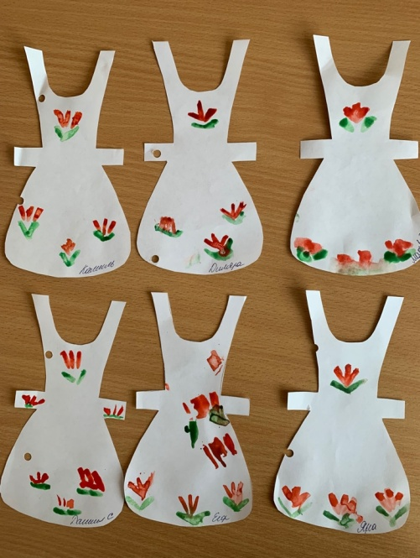
- Кто уже придумал узор приступайте к рисованию. Держите спину прямо, кончики кисточек смотрят вверх.
Самостоятельная деятельность детей.
Напомнить, как смывать кисточку, как наносить на кисточку краску, излишки краски снимать о край баночки.
Анализ детских работ.
-А теперь давайте посмотрим на наши украшенные фартуки. Мне кажется, что бабушкам понравятся наши фартуки. Теперь они стали очень яркими и красивыми.
А теперь ребята нужно убрать рабочее место. Ребята, вы молодцы, хорошо потрудились.

